1. 安装Xshell_setup.exe
2. 打开Xshell 5
3. 打开“会话”

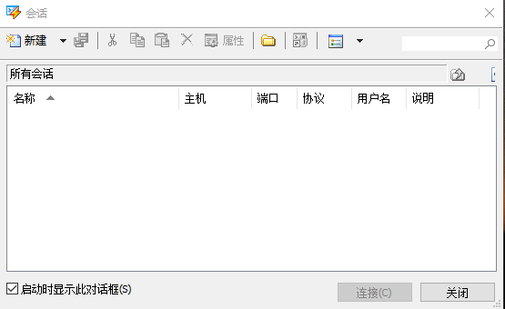

1. “会话”——>“新建”

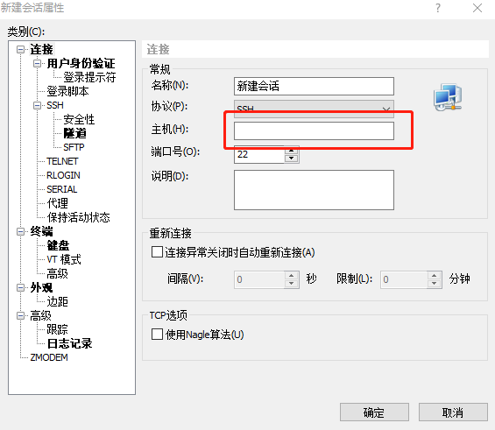

1. 按照示例添加主机地址及端口，输入IP“120.52.10.10”和端口“15122”，并“确定”

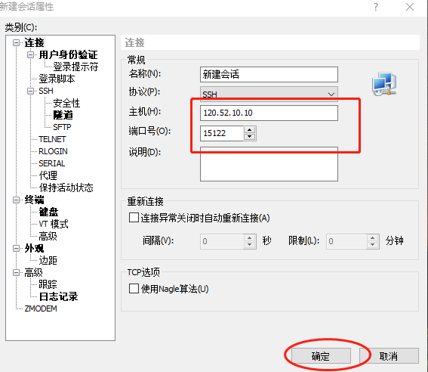

1. 选择刚才新建“会话”，并连接

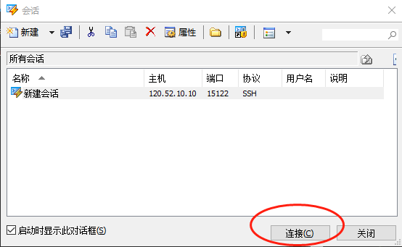

1. 选址“接受并保存”

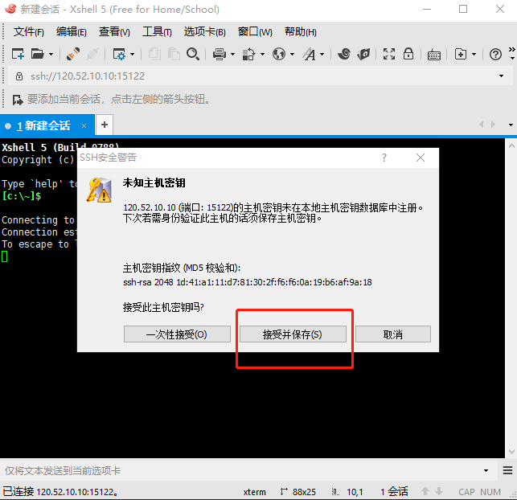

1. 输入提供给客户的用户名

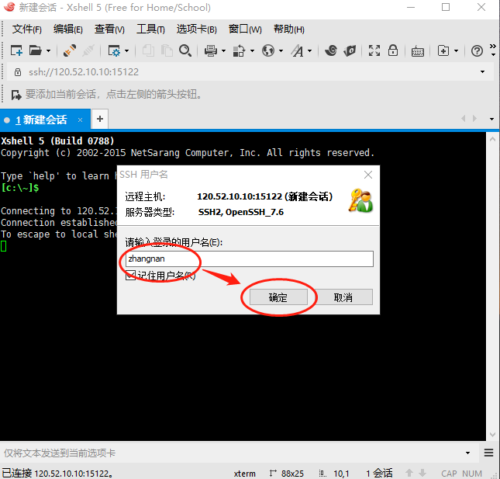

1. 选择“Public Key”的“文件...”的pem文件和密码

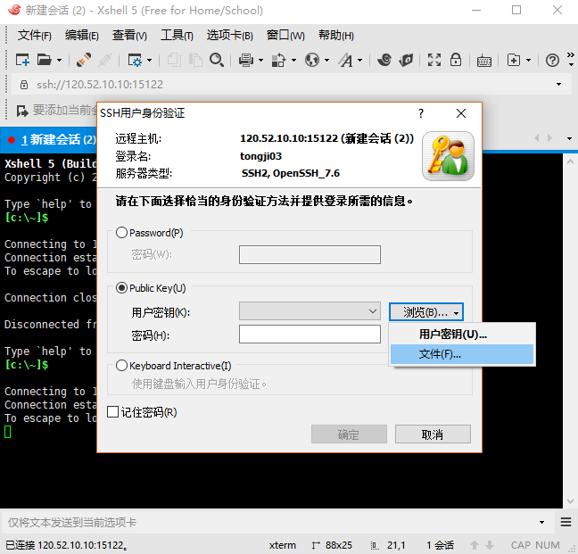

1. 连接成功

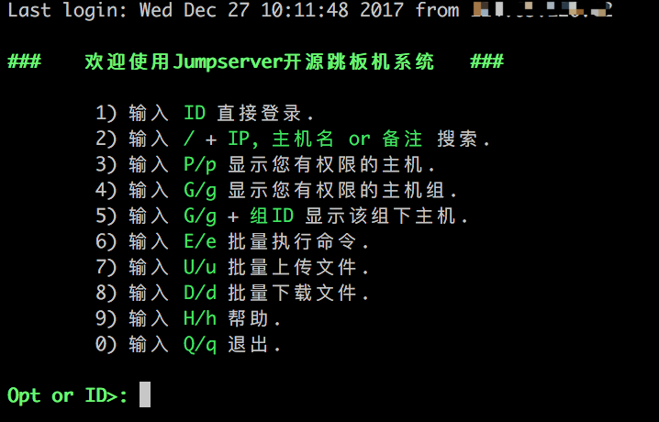

1. 查询主机

输入 P

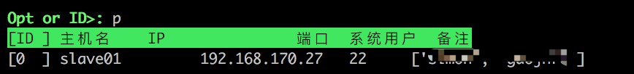

1. 选择主机

查看主机ID，如图这一列

输入0

1. 选择登陆用户

如图：

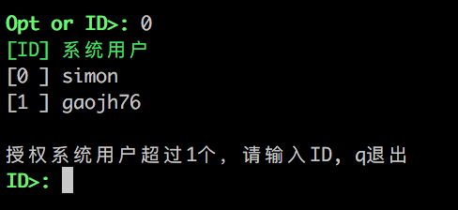

查看主机ID，如图这一列

输入1

1. 登陆机器成功

